Атласы и рабочие тетради 2024 / 2025 учебный год
Класс | Название | Авторский коллектив | Издательство
5кл | История Древнего мира с комплектом контурных карт |  | Омская картографическая фабрика  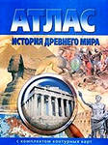
6кл | Всеобщая история  Атлас с  комплектом контурных карт  История Средних веков |  | Омская картографическая фабрика  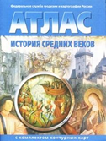
 | История России  Атлас История России с древнейших времен |  | М “Просвещение”  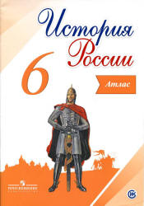
 | История России  комплект контурных карт |  | М “Просвещение”  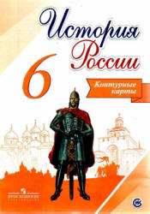
7 кл | Всеобщая история  Атлас с комплектом контурных карт |  | ФГУП Омская картографическая фабрика  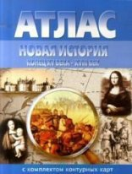
 | История России. 7 класс. Атлас. | Курукин И.В. | М., «Просвещение»  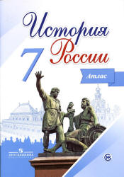
 | История России. 7 класс. Контурная карта | Сост. Тороп В.В. | М., «Просвещение»  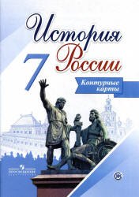
8 кл | Всеобщая история  Атлас с комплектом контурных карт Новая история |  | Омская картографическая фабрика  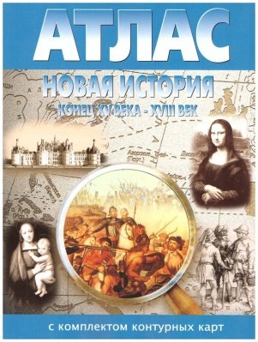
 | История России  Атлас История России |  | М. «Просвещение»  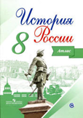
 | История России  Контурные карта |  | М. «Просвещение»  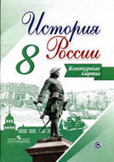
9 кл | История России Отечественная история 19 век  Атлас | Сост. Тороп В.В. | АО "Издательство "Просвещение"  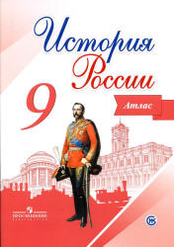
 | История России Отечественная история 19 век  Контурная карта | Сост. Тороп В.В. | АО "Издательство "Просвещение"  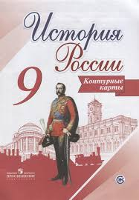
9 кл | Всеобщая история | Сергей Колпаков Новая история 19 века. 8 класс. Атлас с комплектом контурных карт и заданиями. ФГОС  (для 8 класса!) | Издательство: АСТ-Пресс, 
10 кл | История России  Атлас | А. Вершинин | АО "Издательство "Просвещение"  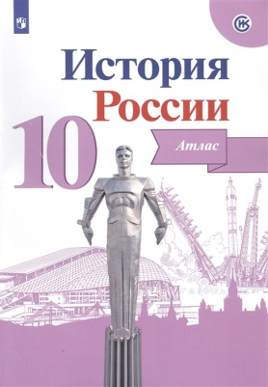
 | История России  Контурные карты |  | АО "Издательство "Просвещение"  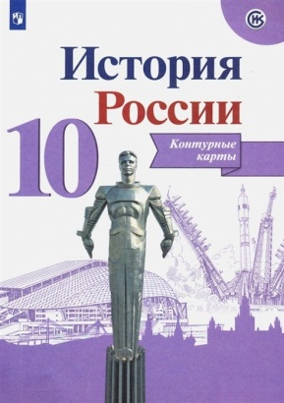
 | Всеобщая история  Атлас Новейшая история зарубежных стран |  | Издательство «Дрофа»  
11 кл | Всеобщая история  Атлас Новейшая история зарубежных стран |  | Издательство «Дрофа»
 | История России  Атлас | А. Вершинин | АО "Издательство "Просвещение"
 | История России  Контурная карта | А. Вершинин | АО "Издательство "Просвещение"

